10.05.2007 Městská knihovna Jelenia Góra
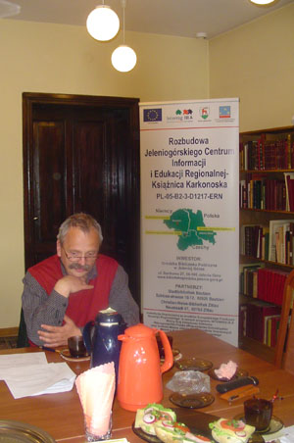
Direktor Marcin Zawiła
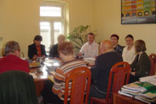 | 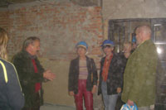 | 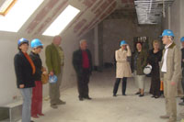
Pracovní skupina EUREX - KNIHOVNY jednala 10. 5. 2007 v Městké knihovně v Jelení Hoře. Na programu byly dva hlavní body - příprava "Publikace pro děti a mládež" - soutěž autorů" (německá strana) a příprava "Knihovnické konference - odborný seminář pracovníků knihoven" v roce 2008 v Liberci. Účastníci se dohodli na následujícím obsahu.
Bylo odhlasováno a ujednáno:
Téma: Lidové zvyky a vlastivěda.
Plánovaný průběh:
1. Workshop autorů (v roce 2008)
2. Tvorba publikace pro děti a mládež (v roce 2009)
- účastníci autorské soutěže: zrhuba 3 - 4 spisovatelé a zapojení historiků, etnologů s odbornými informacemi k tématu
- worksop proběhne trojstranně
- obsah: jde o současné zvyky (nikoliv historické) a lokální tradice
- cílová skupina: děti 8 - 11 let
Publikace: 1 kniha ve 4 jazycích
Česky: Text a ilustrace
Německy: Text a ilustrace
Polsky: Text a ilustrace
Srbsky: Text a ilustrace
- na příští jednání bude pozván zástupce srbské menšiny
- Autoři tak docílí efektu, své texty zpopularizovat v regionálních médiích
Výsledky:
- Zkrácení programu na 2 dny
- Okruh účastníků: maximálně 15 účastníků z každé strany
Další porada se uskuteční 6. 9. 2007 v Česku.

